ФЕДЕРАЛЬНОЕ Государственное БЮДЖЕТНОЕ

образовательное учреждение

высшего профессионального образования

«Уфимский государственный нефтяной технический

университет»

Кафедра автоматизации технологических процессов и производств

**ЭЛЕКТРОМАТЕРИАЛОВЕДЕНИЕ**

Учебно-методическое пособие для практических занятий

Для студентов дневного и заочного обучения по направлениям подготовки 15.03.04 «Автоматизация технологических процессов и производств», 27.03.04 «Управление в технических системах»

УФА

2015

Учебно-методическое пособие предназначено для студентов дневной и заочной форм обучения, изучающих курс «Электроматериаловедение», в частности, направлений подготовки 15.03.04 «Автоматизация технологических процессов и производств» и 27.03.04 «Управление в технических системах».

Пособие представляет собой сборник заданий для проведения практических занятий и выполнения расчетно-графических работ, предусмотренных программой. Они охватывают четыре основных раздела курса – проводниковые, полупроводниковые материалы, диэлектрики и магнитные материалы. По каждому разделу часть заданий имеет форму теоретических вопросов, на которые необходимо дать обоснованный ответ, а часть представляет собой задачи.

Для облегчения выполнения расчетов в пособии приведены необходимые формулы и таблица со значениями физических констант.

Составитель Прахова М.Ю., доц.

© Прахова М.Ю., доц.

© Уфимский государственный нефтяной

технический университет, 2015

**1. СОДЕРЖАНИЕ КОНТРОЛЬНОГО ЗАДАНИЯ. ТРЕБОВАНИЯ К ОФОРМЛЕНИЮ**

Контрольное задание включает вопросы и задачи по всем основным разделам курса: проводники, полупроводники, диэлектрики, магнитные материалы. Оно состоит из двух частей: ответы на теоретические вопросы и решение задач. Вариант выбирается по номеру в списке группы на момент выдачи задания. Если номер больше 27, то выбор варианта производится по формуле (n- 27). Например, если номер в списке 29, выполняется второй вариант.

Номера заданий для каждого варианта приведены в таблице 1.

Ответы на теоретические вопросы должны быть краткими, но аргументированными, содержать необходимые теоретические сведения, иллюстрации и формулы. При решении задач необходимо указать все используемые расчетные формулы и привести промежуточные расчеты. ***Вопрос и условие задачи должны быть обязательно переписаны.***

Основные расчетные формулы и значения некоторых физических констант приведены в конце данного учебно-методического пособия. Недостающая информация может быть найдена в рекомендуемой литературе, а также в любых других доступных источниках. При этом в контрольной работе обязательно должна быть ссылка на используемую литературу.

Работы принимаются на проверку только в **рукописном виде на листах формата А4**. Сокращение слов не допускается. Каждое задание начинается с нового листа. Вопрос или условие задачи должны быть обязательно распечатаны (переписаны). На титульном листе обязательно должен быть указан вариант. Работы, оформленные с нарушением перечисленных требований, приниматься на проверку не будут.

**2. ВОПРОСЫ И ЗАДАЧИ**

* 1. **Теоретические вопросы**

5. Почему металлические сплавы типа твердых растворов обладают более высоким удельным сопротивлением, чем чистые компоненты, образующие сплав?

32. Изобразите (качественно) на рисунке, как будет изменяться удельное сопротивление полупроводника с постоянной концентрацией доноров, если в него последовательно вводить все большее количество акцепторов.

1. О т чего зависит и чем определяется концентрация неосновных носителей заряда на границах ***p-n***-перехода при малых токах через переход?

86.В каких единицах выражается удельное объемное и удельное поверхностное сопротивление диэлектриков? Почему их экспериментальное определение проводят при постоянном, а не при переменном напряжении, а также через 1 минуту после подачи напряжения на диэлектрик?

113. Чем отличается строение кристаллического кварца и силикатных стекол? Почему стеклообразование вещества является термодинамически неустойчивым? Какие процессы происходят в стекломассе при медленном охлаждении?

140.Почему в области магнитного насыщения ферромагне­тика намагниченность материала возрастает с увеличением на­пряженности магнитного поля? Как влияет температура на из­менение намагниченности в области технического насыщения?

* 1. **Задачи**

5. Определить время, в течение которого электрон пройдет расстояние 1 км по медному проводу, если удельное сопротивление меди 0,017 мкОм*м, а разность потенциалов на концах проводника U = 220 В. За какое время электрон пролетит это же расстояние, двигаясь без соударений, при той же разности потенциалов? Каково время передачи сигнала?

32. Уровень Ферми примесного полупроводника находится на 0,01 эВ выше потолка валентной зоны. Рассчитать: а) вероятность появления дырки на верхнем уровне валентной зоны при 300 и при 50 К; б) вероятность нахождения электрона на дне зоны проводимости при 300 К при ширине запрещенной зоны полупроводника 0,67 эВ.

1. Между обкладками плоского конденсатора без воздушных промежутков зажат лист гетинакса толщиной h = 1 мм. На конденсатор подано напряжение U = 200 В. Диэлектрическая проницаемость гетинакса ε = 6. Определите поверхностную плотность заряда на обкладках конденсатора σ и на диэлектрике σД.

# 3. КРАТКИЕ ТЕОРЕТИЧЕСКИЕ СВЕДЕНИЯ И ОСНОВНЫЕ

# РАСЧЕТНЫЕ ФОРМУЛЫ

**3.1 Проводниковые материалы**

***Плотность тока*** в проводнике с одним типом носителей заряда



где γ - удельная электрическая проводимость, См*м-1; E = U/l - напряжен­ность электрического поля в проводнике длиной l, м, при разности потен­циалов между его концами U, В.

***Удельная электрическая проводимость*** металла



где n - концентрация свободных электронов, м-3 ; е = 1,6*10-19 Кл – заряд электрона; μ = v/Е - подвижность электронов, м2 /(В*с); v - скорость, приобретаемая электронами в электрическом поле, м/с.

***Удельное электрическое сопротивление*** - это величина, обратная удельной электрической проводимости



В соответствии с классической электронной теорией металлов выра­жение для удельного электрического сопротивления имеет вид



где m0 = 0,91*10-30 кг - масса электрона; 1ср - средняя длина свободного пробега электронов, м; vT - средняя скорость теплового движения электро­нов, м/с, которая определяется из соотношения



где k = 1,38*10-23 Дж/К - постоянная Больцмана, Т - температура, К.

Если атомы в металле ионизированы однократно, то концентрация свободных электронов *n* будет равна концентрации атомов *N* и может быть рассчитана по формуле



где d - плотность вещества, кг/м3; М - молярная масса, кг/моль; NA = 6,02*1023 1/моль - постоянная Авогадро.

В соответствии с квантовой теорией удельное электрическое сопро­тивление металлов



где h = 6,63*10-34 Дж*с - постоянная Планка.

Средняя скорость дрейфа за время свободного пробега



где τ0 – время свободного пробега.

Среднюю скорость можно также найти по формулам



В промежутках между столкновениями с узлами кристаллической решетки электрон при воздействии электрического поля движется с ускорением

***а = e*E/m0***.

Удельная проводимость проводника может быть определена как

***γ = (e2 * n * l)/(m0 * u),***

где u – средняя скорость теплового движения (температуре 300 К соответствует средняя скорость порядка 105 м/с).

Время дрейфа электрона по проводнику ***t = l/v***.

Время пролета при движении электрона без соударений ***tпр = .***

***Влияние примесей и структурных дефектов на удельное сопро­тивление.*** Примеси и структурные дефекты увеличивают удельное сопро­тивление металлов. В соответствии с правилом Маттиссена

ρ = ρт + ρост , Ом*м,

где ρт - удельное электрическое сопротивление, обусловленное рассеянием электронов на тепловых колебаниях узлов кристаллической решетки;

ρост = ρпр + ρдеф - остаточное удельное сопротивление, обу­словленное рассеянием электронов на статических дефектах структуры: примесных атомах (ρпр) и собственных дефектах структуры (ρдеф).

Наибо­лее существенный вклад в остаточное сопротивление вносит рассеяние на примесях. При малом содержании примесей удельное сопротивление воз­растает пропорционально концентрации примесных атомов. Кроме приме­сей, некоторый вклад в остаточное сопротивление вносят собственные де­фекты структуры - вакансии, атомы внедрения, дислокации, границы зе­рен. Остаточное сопротивление представляет собой характеристику хими­ческой чистоты и структурного совершенства металла. Для оценки содер­жания примесей измеряют отношение удельного сопротивления металла при комнатной температуре и температуре жидкого гелия: β = ρ300/ρ4,2.

***Удельное сопротивление металлических сплавов***, имеющих струк­туру неупорядоченного твердого раствора, ρост может существенно пре­вышать ρт. Для многих двухкомпонентных сплавов металлов, не принад­лежащих к числу переходных или редкоземельных элементов, зависимость ρост от состава описывается законом Нордгейма

ρост = CXAXB = CXА(1 - XB), Ом*м,

где C - константа, зависящая от природы сплава; XA, XB - атомные доли компонентов в сплаве.

***Влияние температуры на сопротивление и длину проводника***. В диапа­зоне температур, где зависимость ρ от Т близка к линейной, справедливо выражение

ρ = ρ0[1 + αρ(T – T0)], Ом*м,

где ρ0 - удельное сопротивление в начале температурного диапазона;

 - средний температурный коэффициент удельного сопротивления в данном диапазоне температур, К-1;

ρ - удельное сопро­тивление при температуре Т.

Температурные коэффициенты удельного сопротивления ***αρ***, сопротивления ***αR*** и удлинения ***αl*** связаны соотношением

***αρ = αR + αl***.

Температурный коэффициент сопротивления

***αR = (R2 – R1)/[R1 * (T2 – T1)].***

Зависимость длины проводника от температуры

***l = l0 * [1 + αl * (T – T0)],***

где l0 – начальная длина проводника при температуре Т0;

l – длина при температуре Т;

αl – температурный коэффициент линейного удлинения.

***Теплопроводность металлов***. В металлах благодаря высокой кон­центрации свободных электронов преобладает электронная теплопровод­ность. Экспериментальный закон Видемана – Франца - Лоренца устанавливает связь между удельной теплопроводностью λ, Вт*м/К, и удельной электрической проводимостью γ, См/м:

***λ/γ = L0T***,

где L0 – число Лоренца .

***Количество теплоты Q***, выделяющееся в единицу времени в единице объема проводника, по которому протекает ток плотностью J, при напряженности электрического поля E, выражается формулой

Q = J*E = γ*E2, Вт/м-3.

***Внутренняя контактная разность потенциалов*** при соприкосновении металлов А и В

***eUk = WFB - WFA*** ,

причем уровни Ферми отсчитываются от дна зоны проводимости.

Связь между концентрацией электронов и энергией Ферми

***n = (8π/3) * (2m0/h2)3/2 * (WF)3/2***

Разность потенциалов на концах последовательной разнородной цепи

***E = (Ан – Ак)/(e*l)***,

где Ан, Ак – работа выхода электронов из начального и конечного проводников; l – расстояние между ними.

*Примечание*: если работа выхода выражена в эВ, величина ***е*** в знаменателе отсутствует.

***Термоэлектродвижущая сила (термоЭДС).*** В однородном провод­нике при наличии градиента температуры на его концах возникает раз­ность потенциалов. Ее значение, отнесенное к единичной разности темпе­ратур на концах проводника, называют абсолютной удельной термоЭДС. В термоэлектрической цепи, составленной из разнородных проводников (термопаре), относительная удельная термоЭДС представляет собой разность абсолютных удельных термоЭДС составляющих провод­ников



где αТА и αТВ - абсолютные удельные термоЭДС контактирующих метал­лов А и В.

***Сопротивление проводников на высоких частотах***. На высоких частотах наблюдается неравномерное распределение электрического тока по сечению проводника: плотность тока максимальна на поверхности и убывает по мере проникновения вглубь проводника. Распределение тока по сечению проводника описывается уравнением



где J0 - плотность тока на поверхности;

z - координата по нормали к поверхности в глубь проводника, м;

Δ - глубина проникновения поля в проводник, м.

Плотность тока изменяется по тому же закону, что и напряженность электрического поля E, так как J = γE. Связь глубины проникновения поля с физическими характеристиками вещества определяется выражением



где μ0 = 4π*10-7 Гн/м - магнитная постоянная;

μ - относительная магнит­ная проницаемость вещества;

f - частота, Гц.

Так как центральная часть сечения проводника почти не использует­ся, активное сопротивление провода R~ при прохождении по нему пере­менного тока больше, чем его активное сопротивление R0 при постоянном токе. Коэффициент увеличения сопротивления kR рассчитывается по фор­муле

,

где S0 - площадь поперечного сечения проводника, м2;

Se - эквивалентная площадь сечения проводника, занятая током при воздействии высокочас­тотного поля (для круглого проводника Se = πdΔ, для плоского - Se = bΔ, где d - диаметр круглого проводника, м; b - ширина плоского проводника, м).

# 3.2 Полупроводники

Удельная электрическая проводимость полупроводника

***γ = e*n*μn + e*p*μp ,***

где n, p – концентрация электронов и дырок соответственно;

μn, μp – подвижности электронов и дырок.

В примесных полупроводниках одним из слагаемых, в зависимости от типа проводимости, можно пренебречь.

***Концентрации носителей заряда в полупроводниках***

***Собственная*** концентрация носителей заряда (электронов и дырок)



где ΔW0 - ширина запрещенной зоны, Дж;

k = 1,38*10-23 Дж/К - постоянная Больцмана;

T - абсолютная температура, К;

NC - эффективная плотность состояний в зоне проводимости, м-3;

NV - эффективная плотность состояний в валентной зоне, м-3.



где mn, mp - эффективные массы электрона и дырки соответственно, кг;

h = 6,63*10-34 Дж*с - постоянная Планка;

m = 9,1*10-31 кг - масса электрона.

Концентрации электронов и дырок в ***примесных*** полупроводниках



где WC - энергия дна зоны проводимости, Дж;

WV - энергия потолка валент­ной зоны, Дж;

WF - энергия уровня Ферми, Дж.

Концентрации носителей заряда связаны с собственной концентра­цией носителей соотношением «действующих масс»

n*p = ni2 = pi2.

***Уровень Ферми*** в ***собственном*** полупроводнике

,

где Wi – уровень, соответствующий середине запрещенной зоны.

***Вероятность заполнения энергетического уровня W*** электроном и дыркой при температуре T:

* для собственного полупроводника (статистика Максвелла-Больцмана)



* для примесного полупроводника (статистика Ферми-Дирака)



***Уровень Ферми*** в ***примесных*** полупроводниках:

; .

Концентрации основных носителей n и p в электронном и дырочном полупроводниках соответственно при температурах частичной иониза­ции примесных атомов



где ND, NA - концентрации донорных и акцепторных примесей, м-3;

WD, WA - энергии активации донорных и акцепторных примесей соответст­венно, Дж.

Концентрации основных носителей в примесных полупроводниках при температурах полной ионизации атомов примеси и пренебрежимо низ­кой концентрации собственных носителей

n ≈ ND , p ≈ NA.

***Условие электронейтральности***

,

где ND , NA - концентрации ионизированных донорных и акцепторных примесей.

***Подвижность носителей***



где v - дрейфовая скорость носителей, м/с;

Е - напряженность электриче­ского поля, В/м.

В слабых электрических полях дрейфовая скорость намного меньше тепловой, и подвижность определяется формулой



где е = 1,6*10-19 Кл - заряд электрона;

m* - эффективная масса частицы, кг;

1ср - средняя длина свободного пробега частицы, м;

vтепл = (3kT/m*)1/2 - сред­няя тепловая скорость частицы, м/с.

Подвижность определяется рассеянием на фононах, нейтральных и ионизированных примесях, дефектах структуры и сложным образом зави­сит от температуры.

С подвижностью связаны ***коэффициенты диффузии*** носителей



***ЭДС Холла*** в полупроводниках с носителями заряда одного знака



где I - протекающий ток, А;

B - магнитная индукция, Тл;

δ – толщина пластины, м;

RH, м3/Кл – коэффициент Холла.

Он положителен для полупроводников р-типа и отрицателен для полупроводников n-типа. Он связан с концентрацией носителе заряда соотношением



***Фотопроводимость***. При освещении полупроводника он приобретает добавочную проводимость γФ

,

где γ0 и γ – электрическая проводимость до и после освещения;

Δn, Δp - концентрации фотовозбужденных электронов и дырок.

***Дифференциальная термо-э.д.с.*** (отнесенная к единичной разности температур)



первое слагаемое характеризует вклад, вносимый электронами, а второе – дырками.

Для ***примесных*** полупроводников одним из слагаемых, в зависимости от типа проводимости, можно пренебречь; например, для полупроводника n-типа дифференциальная термо-э.д.с.



***Высота потенциального барьера p-n перехода***, или контактная разность потенциалов в равновесном состоянии



где k = 1,38*10-23 Дж/К - постоянная Больцмана;

Т - температура, К;

pp0, pn0 - концентрации дырок в *p* и *n* слоях, м-3;

nn0, np0 - концентрации элек­тронов в *n* и *p* слоях, м-3;

ρi, ρn, ρp - удельные сопротивления соответствен­но собственного полупроводника, *n*- и *p-* слоев;

b = μn/μp - отношение подвижностей электронов и дырок.

***Вольтамперная характеристика*** идеального p-n-перехода имеет вид

,

где IS – обратный ток (ток насыщения);

U – высота потенциального барьера.



где Dp, Dn - коэффициенты диффузии дырок и электронов, м2/с;

pn0, np0 -равновесные концентрации дырок и электронов в n и p слоях;

S - площадь перехода, м2;

Lp, Ln - диффузионные длины дырок и электронов, м,



где τp, τn - время жизни дырок и электронов соответственно, с.

***Барьерная емкость p-n перехода***



где ε0 = 8,85*10-12 Ф/м - диэлектрическая проницаемость вакуума;

ε - от­носительная диэлектрическая проницаемость материала;

U - приложенное обратное напряжение, В;

L0 - равновесная ширина перехода



где ND, NA – концентрации донорных и акцепторных примесей в *n* и *p* слоях, м-3 .

**3.3 Диэлектрики**

Поляризованность Р характеризует интенсивность поляризации диэлектрика, т.е. такого состояния вещества, при котором его элементарный объ­ем приобретает электрический момент

P = n*q*l, Кл/м-2,

где q - величина заряда одного диполя, Кл;

l - расстояние между центрами положительного и отрицательного заряда, м;

n - число диполей в 1 м3.

Поляризованность совпадает по значению с поверхностной плотностью заря­дов, возникающих на поверхности диэлектрика.

Индуцирование электрического момента в единице объема диэлек­трического материала может происходить под действием электрического поля, механических напряжений или самопроизвольно (спонтанно).

***Поляризация в электрическом поле*** - это процесс смещения свя­занных зарядов на ограниченное расстояние или поворот диполей под дей­ствием внешнего электрического поля.

Если диэлектрик находится между обкладками конденсатора, то вследствие поляризации заряд конденсатора увеличивается в ε раз при том же значении электрического напряжения U. Величина ε называется отно­сительной диэлектрической проницаемостью и представляет собой отно­шение суммарного заряда Q конденсатора с диэлектриком к заряду Q0 того же конденсатора, между электродами которого находится вакуум:



где QД - заряд конденсатора, обусловленный поляризацией диэлектрика.

***Емкость конденсатора с диэлектриком***



где ε0 – электрическая постоянная;

S – площадь электродов;

d - расстояние между ними.

***Удельный заряд конденсатора***



где Е = U/d – напряженность электрического поля;

D – диэлектрическая индукция (смещение);

χ = ε – 1 – диэлектрическая восприимчивость диэлектрика;

Р = ε0*χ*Е – поляризованность диэлектрика.

***Диэлектрическая проницаемость неоднородных диэлектриков***. Плоский конденсатор с неоднородным диэлектриком можно рассмат­ривать как m параллельно или последовательно соединенных конденсаторов с однородными ди­электриками, соответственно относительная диэлектрическая проницаемость неодно­родного диэлектрика

,

где Ci - объемная концентрация *i* - го компонента, m - количество параллельно (последовательно) расположенных компонентов неоднородного диэлектрика.

Диэлектрическую проницаемость сложных твердых диэлектриков, представляющих собой смесь химически не взаимодействующих друг с другом компонентов, при не очень большом различии значений их диэлек­трических проницаемостей, можно определить на основании уравнения Лихтенеккера. В случае хаотического распределения обоих компонентов (например, в керамике) уравнение Лихтенеккера имеет вид



где εc, ε1, ε2 - относительные диэлектрические проницаемости смеси и от­дельных компонентов соответственно;

C1 и C2 - объемные концентрации компонентов, C1 + C2 = 1.

***Электропроводность диэлектриков***. В общем случае ток в диэлек­трике

I = Iсм + Iабс + Iскв,

где Iсм - ток смещения, Iабс - ток абсорбции, Iскв - ток сквозной проводимо­сти. Кратковременный ***ток смещения*** обусловлен быстрыми видами поля­ризации (электронной, ионной). ***Ток абсорбции*** обусловлен активными составляющими токов, связанных с замедленными (релаксационными) ме­ханизмами поляризации в полярных и неоднородных диэлектриках. Время протекания тока абсорбции зависит от типа диэлектрика и механизма по­ляризации. Во многих диэлектриках, используемых в качестве электриче­ской изоляции, ток абсорбции устанавливается за время меньше 1 минуты. При постоянном напряжении после установления тока абсорбции через диэлектрик будет протекать ***сквозной*** ***ток.***

Для твердых диэлектриков наиболее характерна ионная электропро­водность. Для многих ионных кристаллов удельная электропроводность экспоненциально зависит от температуры

,

где γ0 – удельная электрическая проводимость при начальной температуре;

ΔW - энергия активации перемещения ионов, Дж;

k - постоянная Больцмана;

T - температура, К.

В низкотемпературной области проводимость в основном определя­ется примесными ионами, в высокотемпературной области - собственны­ми ионами.

***Поверхностное сопротивление твердого диэлектрика*** зависит от при­роды диэлектрика, температуры, влажности, приложенного напряжения и характеризуется удельным поверхностным сопротивлением ρs, Ом.

Поверхностное сопротивление диэлектрика



где a - расстояние между электродами, м;

b - ширина электрода, м.

Полная электрическая проводимость твердого диэлектрика опреде­ляется суммированием объемной и поверхностной проводимостей.

***Диэлектрические потери*** - часть энергии электрического поля, ко­торая рассеивается в диэлектрике в виде тепла. Потери энергии в диэлек­трике обусловлены протеканием сквозного (объемного и поверхностного) тока и процессами установления поляризации при изменении напряженно­сти электрического поля.

Потери мощности на нагрев диэлектрика в постоянном электриче­ском поле



где U - напряжение, В;

R - сопротивление диэлектрика, Ом.

Потери мощ­ности в единице объема диэлектрика называются удельными электриче­скими потерями и определяются по формуле



где E - напряженность электрического поля, В/м;

ρ - удельное электриче­ское сопротивление, Ом*м.

В переменном электрическом поле, кроме потерь на электропровод­ность, в диэлектриках возникают релаксационные, ионизационные, резо­нансные потери.

Для количественной оценки потерь энергии используется тангенс угла диэлектрических потерь tgδ. В конденсаторе с идеальным диэлектри­ком, то есть диэлектриком без потерь, вектор тока Ic опережает вектор на­пряжения U на 90°. В реальных диэлектриках угол сдвига фаз φ между то­ком и напряжением меньше 90° за счет потерь, обусловленных протекани­ем активного тока Iа (рисунок 14).

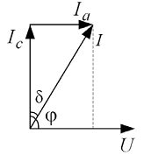

Рисунок 14

Угол δ, дополняющий угол сдвига фаз между током и напряжением до 90°, называется ***углом диэлектрических потерь***.

Диэлектрические потери (мощность, рассеиваемая в диэлектрике) ,

где ω = 2πf - угловая частота, рад/с; f- частота, Гц.

***Удельные диэлектрические потери*** определяются выражением

,

где γа = (ε*f*tgδ)/(1,8*1010) - активная составляющая удельной проводимости диэлектрика, 1/(Oм*м).

Частотная зависимость потерь мощности в диэлектрике определяется характером зависимостей тангенса угла диэлектрических потерь tgδ и от­носительной диэлектрической проницаемости ε от частоты.

***Коэффициент диэлек­трических потерь*** ε' = ε*tgδ.

***Пробой диэлектриков***. Минимальное напряжение Uпр, приводящее к образованию в диэлек­трике электропроводящего канала, называется ***пробивным напряжением***. ***Электрическая прочность***, то есть способность диэлектрика сохранять высокое удельное сопротивление, характеризуется напряженностью элек­трического поля при пробое изоляции в однородном электрическом поле

 В/м,

где Uпр - пробивное напряжение, В; d - толщина диэлектрика, м.

# 4. НЕКОТОРЫЕ ФИЗИЧЕСКИЕ КОНСТАНТЫ

|  |  |  |  |
| --- | --- | --- | --- |
| Наименование константы | Обозначение | Размерность | Численное значение |
| Электрическая постоянная | ε0 | Ф/м | 8,854*10-12 |
| Масса покоя электрона | m0 | кг | 9,109*10-31 |
| Заряд электрона | e | Кл | 1,602*10-19 |
| Число Авогадро | N0 | моль-1 | 6,022*10-23 |
| Постоянная Планка | h | Дж*с  эВ*с | 6,62*10-34  4,14*10-15 |
| Постоянная Больцмана | k | Дж/К  эВ/К | 1,38*10-23  8,62*10-5 |
| Постоянная Фарадея | F | Кл/моль | 9,648*10-4 |
| Число Лоренца | L0 | В2/К2 | 2,45*10-8 |
| Универсальная газовая постоянная | R | Дж/(моль*К) | 8,314 |
| Примечание - 1 эВ = 1,602*10-19 Дж | | | |

**5. СПРАВОЧНЫЕ ДАННЫЕ**

**5.1 Физические параметры чистых металлов (при 20 0С)**

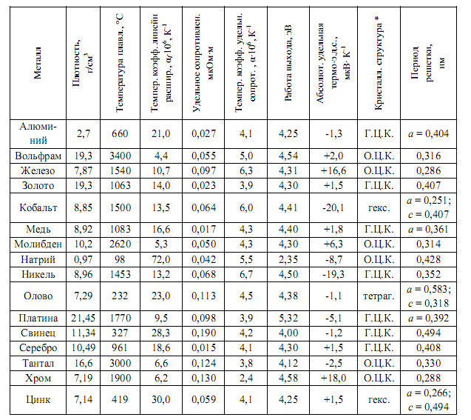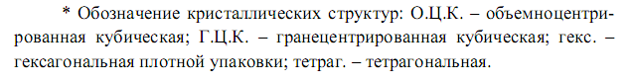

**5.2 Физические параметры полупроводников (при Т = 300 К)**

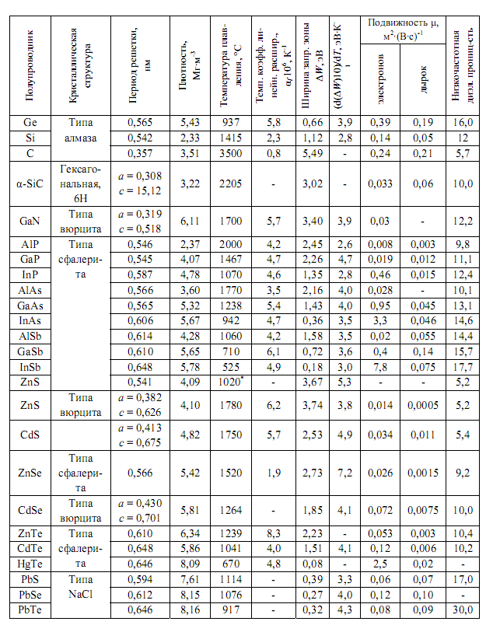

**5.3 Некоторые параметры диэлектрических материалов**

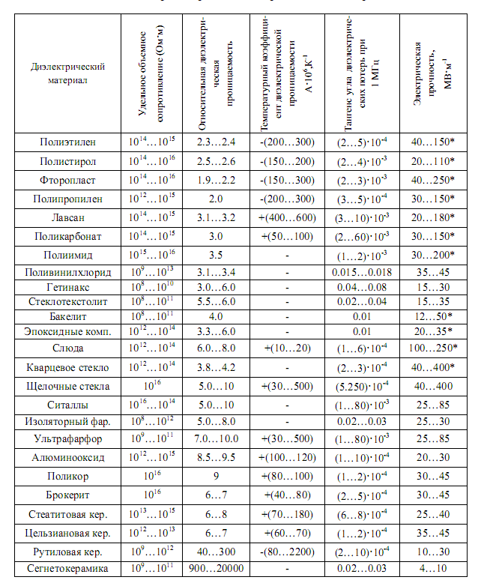

**6. РЕКОМЕНДУЕМАЯ ЛИТЕРАТУРА**

Пасынков В.В. Электротехнические материалы / В.В. Пасынков, В.С. Сорокин. – СПб.: Лань, 2004. – 368 с.

Прахова М.Ю., Ишинбаев Н.А. Электротехнические материалы. – Уфа: изд-во УГНТУ, 2000.

Электрорадиоматериалы /Под ред. Тареева Б.М. – М.: Высшая школа, 1978. – 336 с.

Микроэлектроника /Под ред.Л.А.Коледова. – Кн.1. Физические основы функционирования изделий микроэлектроники. – М.: Высшая школа, 1987. – 168 с.

Богородицкий Н.П., Пасынков В.В., Тареев Б.М. Электротехнические материалы. – Л.: Энергоатомиздат, 1985. – 304 с.

Справочник по электротехническим материалам /Под ред. Ю.В.Корицкого, В.В.Пасынкова, Б.М.Тареева. – Л.: Энергоатомиздат, 1988. – 728 с.

Фролова Т.Н. Методические указания к практическим занятиям по дисциплине «Материаловедение и материалы электронных средств». – Владимир: Изд-во Владим. гос. ун-та, 2009. – 48 с.

Серебряков А.С. Электротехническое материаловедение. Проводниковые, полупроводниковые и магнитные материалы: учебное пособие для вузов ж.-д. транспорта. – М.: ГОУ «Учебно-методический центр по образованию на железнодорожном транспорте», 2008. – 372 с.

СОДЕРЖАНИЕ

|  |  |
| --- | --- |
|  | С. |
| 1 Содержание контрольного задания. Требования к оформлению | 3 |
| 2 Вопросы и задачи | 4 |
| 2.1 Теоретические вопросы | 4 |
| 2.2 Задачи | 21 |
| 3 Краткие теоретические сведения и основные расчетные формулы | 30 |
| 3.1 Проводниковые материалы | 30 |
| 3.2 Полупроводниковые материалы | 35 |
| 3.3 Диэлектрики | 39 |
| 4 Некоторые физические константы | 43 |
| 5 Справочные данные | 44 |
| 5.1 Физические параметры чистых металлов | 44 |
| 5.2 Физические параметры полупроводников | 45 |
| 5.3 Некоторые параметры диэлектрических материалов | 46 |
| 6 Рекомендуемая литература | 47 |